المستوى الإحداثي

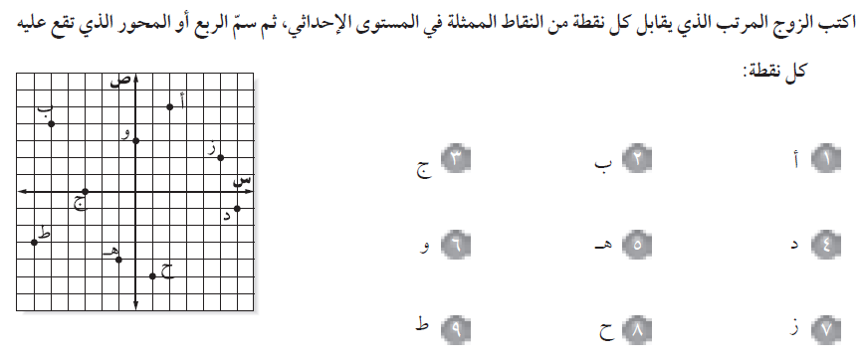
( 2 ، 5 )
( - 5 ، 4 )
( - 3 ، 0 )
( 6 ، - 1 )
( - 1 ، - 4 )
( 0 ، 3 )
( 5 ، 2 )
( 1 ، - 5 )
( - 6 ، - 3 )

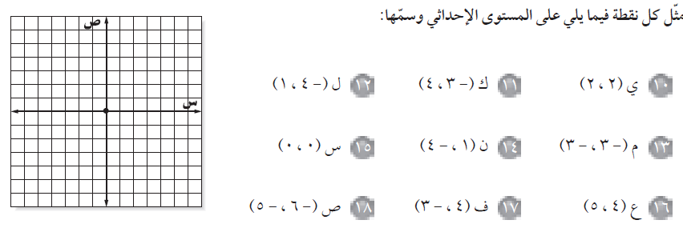
• ي
• ك
• ل
• م
• ن
• س
• ع
• ف
• ص


غير صحيحة أبدا
صحيحة دائما
صحيحة أحيانا



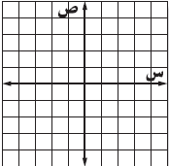
ب •
أ •
ج •
د •

الشكل الناتج : متوازي أضلاع أ ب ج د

